9no CONVERSATORIO

Los conversatorios anteriores, las lecturas derivadas de ellos, pero sobre todo la gran cantidad de amigos, parientes y referidos con quienes he compartido sus experiencias me han presentado un nuevo panorama de quién como dice Susan Sontag: "Es un enemigo que nunca llama a la puerta antes de entrar".
El conocimiento del cáncer alcanzado por la comunidad científica convierte a algunos tumores incurables en crónicos produciendo largas supervivencias en pacientes que solían morir antes.
Como ha sido este proceso, donde estamos y que se vislumbra en el futuro son interrogantes que quisiera compartir en este Conversatorio basado en

EL EMPERADOR DE TODOS LOS MALES. UNA BIOGRAFÍA DEL CÁNCER.
- EL LIBRO
Siddhartha Mukherjee, un médico de origen indio recibió el Premio Pulitzer 2011 por su acuciosa investigación de 703 páginas, El emperador de todos los males. Una biografía del cáncer. Es profesor adjunto de la Universidad de Columbia y ejerce en el Presbyterian Hospital de Nueva York. Estudió medicina en la Universidad de Harvard y un doctorado en la de Oxford.


Empezaré por el final.
ATOSA
Mukherjee toma como ejemplo a esta reina persa en cuya leyenda se relata la primera masectomia y la hace reaparecer en distintas épocas en las cuales su cáncer de mama será tratado con los adelantos médicos de la época.
Atosa fue una reina consorte de Persia. Vivió de 550 a 475 a.C. Era hija de Ciro II y hermanastra de Cambises II quién insistió en casarse con ella, aun cuando no existía precedente legal en Persia de un matrimonio de este tipo; para evitar ofender al rey, los asesores de Cambises evitaron decirle que las leyes persas le permitían hacer lo que deseara. Es por ello que Atosa se casó entonces con Esmerides, quien derrocó a Cambises, y en 522 a.C. contrajo de nuevo matrimonio con Darío I cuando éste derrocó a su vez a Esmerdis. Atosa tuvo con Darío I varios hijos entre ellos Jeries sucesor en el trono de su padre.
Esquilo y Herodoto escribieron obras en las que Atosa aparece intrigando.

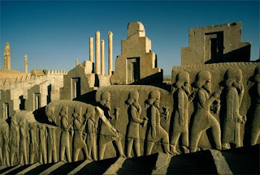
Persepolis
- 2.500 a.C. Atosa va a la clínica egipcia de Imhotep. La examina, tiene un nombre para su enfermedad, un jeroglífico que no sabemos pronunciar. Y da un diagnóstico, pero "no hay tratamiento", dice humildemente antes de cerrar el caso.
- En 500 a.C, en su propia corte, Atosa se autoprescribe la forma más primitiva de mastectomía, que su esclavo griego se encarga de realizar. Doscientos años después, en Tracia, Hipócrates identifica su tumor como un karkinos, y da así a la enfermedad un nombre que resonará a lo largo de su futuro. Claudio Galeno, en 168 d.C, formula la hipótesis de una causa universal; una sobredosis sistémica de bilis negra, melancolía atrapada que hierve bajo la forma de un tumor.
- 500 d.C. Mil años pasan como un relámpago; el cuerpo de Atosa se purga de la bilis atrapada, pero el tumor sigue creciendo, reapareciendo, invadiendo y generando metástasis. Los cirujanos medievales entienden poco de la enfermedad de la reina, pero le cercenan el cáncer con cuchillos y escalpelos. Algunos proponen como tratamiento sangre de rana, láminas de plomo, estiércol de cabra, agua bendita, pasta de cangrejo y sustancias químicas cáusticas.
- 1778, en la clínica londinense de John Hunter, se asigna una etapa a su cáncer: cáncer de mama precoz y localizado o cáncer tardío, avanzado e invasivo. Para el primero, Hunter recomienda una operación local; para el segundo, "compasión remota".
- Siglo XIX, se ve ante un nuevo mundo de la cirugía. En la clínica de Halsted en Baltimore, en 1890, su cáncer de mama se trata con la terapia más audaz y definitiva hasta el momento, la mastectomía radical con una gran escisión del tumor y la eliminación de los músculos torácicos profundos y los nodulos linfáticos de la axila y la clavícula.
- Comienzos del siglo XX, los oncólogos radioterapeutas tratan de suprimir el tumor localmente por medio de rayos X.
- 1950, otra generación de cirujanos aprende a combinar las dos estrategias, aunque atenuadas por la moderación. El cáncer de Atosa recibe un tratamiento local con una mastectomía simple, o una lumpectomía seguida de radiación.
- 1970, en los años setenta surgen nuevas estrategias terapéuticas.
Tras la cirugía, Atosa es sometida a una quimioterapia de combinación adyuvante para reducir la probabilidad de una recurrencia.
Su tumor da positivo para receptor de estrógeno. También se añade tamoxifeno, el antiestrógeno, para impedir una recurrencia.
- 1986, se descubre además que su tumor es Her-2 amplificado. A la cirugía, la radiación, la quimioterapia adyuvante y el tamoxifeno se añade una terapia de administración dirigida con Herceptin.

Es imposible discernir el impacto preciso de estas intervenciones sobre la supervivencia de Atosa. El cambiante paisaje de los ensayos no permite una comparación directa entre su destino en 500 a.C. y en 1989. Pero la cirugía, la quimioterapia, la radiación, la terapia hormonal y la terapia de administración dirigida probablemente hayan aumentado su supervivencia entre 17 y 30 años.
Diagnosticada a los cuarenta, digamos, Atosa puede tener la razonable esperanza de celebrar su sexagésimo cumpleaños.
- A mediados de la década de 1990, la gestión de cáncer de mama de la reina toma otro cariz. Su diagnóstico a una edad temprana y su ascendencia aqueménica llevan a preguntarse si porta una mutación en BRCA-1 o BRCA-2. Se secuencia su genoma y, en efecto, se encuentra una mutación. Atosa ingresa en un programa de revisión intensivo para detectar la aparición de un tumor en el seno no afectado. También se hacen pruebas a sus dos hijas. Al comprobarse que son positivas para BRCA-1, se les propone un reconocimiento intensivo, una mastectomía bilateral profiláctica o tamoxifeno para impedir el desarrollo de un cáncer de mama invasivo. En el caso de las hijas de Atosa, el impacto del reconocimiento y la profilaxis es espectacular. Una resonancia magnética de mama identifica un pequeño bulto en una de ellas. Tras comprobarse que se trata de un cáncer de mama, se extirpa por cirugía en su etapa inicial y preinvasiva. La otra hija decide someterse a una mastectomía bilateral profiláctica. Tras la erradicación preventiva de las mamas, vivirá su vida libre del cáncer mamario.
- 2050, Ahora, llevemos a Atosa al futuro. llegará a la clínica de su oncólogo mamario con un dispositivo de memoria del tamaño de un pulgar que contiene la secuencia completa del genoma de su cáncer, con la identificación de todas las mutaciones en todos los genes. Las mutaciones organizarán en vías clave. Un algoritmo tal vez identifique las que contribuyen al crecimiento y la supervivencia de su cáncer. Las terapias se dirigirán contra esas vías para impedir una recurrencia del tumor tras la cirugía. Atosa comenzará con una combinación de drogas de administración dirigida, y se prevé que pasará a un segundo cóctel cuando el cáncer mute, y cambiará otra vez cuando vuelva a mutar. Probablemente tomará algún tipo de medicamento durante el resto de su vida, ya sea para prevenir, curar o mitigar la enfermedad.
Esto, sin lugar a dudas, es un progreso.

- Pero antes de deslumbrarnos en exceso con la supervivencia de Atosa, merece la pena que la pongamos en perspectiva. Demos a la reina un cáncer pancreático en 500 a.C. y es improbable que su pronóstico cambie algo más que unos pocos meses a lo largo de 2,500 años.
Si Atosa desarrolla un cáncer de vesícula biliar que no es tratable con cirugía, su supervivencia sólo experimentará cambios marginales con el paso de los siglos. Aun el cáncer de mama muestra una pronunciada heterogeneidad en su desenlace. Si el tumor de la reina ha hecho metástasis o es negativo para receptor de estrógeno, Her-2 negativo, y no responde a la quimioterapia convencional, sus probabilidades de supervivencia apenas habrán cambiado desde la época de la clínica de Hunter. En contraste, si le atribuimos una leucemia mieloide crónica (LMC) o una enfermedad de Hodgkin, la duración de su vida tal vez se extienda 30 o 40 años más.

Parte de la imprevisibilidad de la trayectoria del cáncer en el futuro radica en que no conocemos las bases biológicas de esa heterogeneidad. Todavía no podemos desentrañar, por ejemplo, qué hace que el cáncer de páncreas o el cáncer de vesícula biliar sean tan marcadamente diferentes de la LMC o del cáncer de mama de Atosa. Lo indudable, sin embargo, es que ni siquiera el conocimiento de la biología del cáncer servirá para erradicar plenamente el cáncer de nuestra vida. Como sugiere Dolí y sintetiza Atosa, también podríamos concentrarnos en prolongar la vida en vez de eliminar la muerte. La mejor manera de "ganar" la guerra contra el cáncer consiste, quizás en redefinir la victoria.
- LMC
Siddhartha Mukherjee sostiene que, dentro de una década, es probable que la mayoría de los estadounidenses conozcan al menos una persona con leucemia mieloide crónica (LMC). Pero no se trata de una epidemia. La LMC sigue siendo una enfermedad poco frecuente. De hecho, esta forma de cáncer, o leucemia, se diagnostica a la misma cantidad de personas cada año. Lo que ocurre es cada vez hay más personas con LMC que sobreviven. Esto se debe a un cambio fundamental en el tratamiento. La investigación que condujo a la nueva generación de medicamentos para la LMC lleva décadas y ciento de científicos en todo el mundo dedican su carrera a intentar entender esta misteriosa enfermedad.
- 1973, Janet Rowley identifica la aberración cromosómica de las céluas de Leucemia, el llamado cromosoma de Filadelfia. La cabeza del cromosoma 22 se funde con la cola del cromosoma 9 generando un nuevo gen.

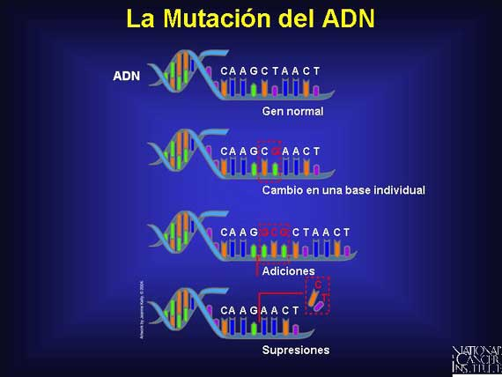

- 1982, en Amsterdam identifican y aíslan el gen del cromosoma 9 => Abl

- 1984 , en Maryland identifican y aíslan el cromosoma 22 => Bcr

- Bcr + abl, el primer oncogén humano (un gen que causa el cáncer), lo inyectan en ratones causando leucemia. El Bcr-Abl es una combinación de dos materiales genéticos que activa la cascada de señales que indica al organismo que produzca los glóbulos blancos cancerosos que caracterizan esta forma de leucemia.

- 1985, en Basilea Suiza un grupo de investigadores de Ciba – Geigy buscaba el desarrollar inhibidores para las quinasas, ( el genoma humano tiene unas 500 quinasas pero solo 90 del tipo Bcr + Abl). Las quinasas actúan como interruptores moleculares que encienden y apagan vías que señalan a la célula su siguiente actividad : crecer, moverse, reproducirse, detenerse,
morir. Entre ellos se encontraban los científicos Matter, Suizo, y Lydon, Inglés.

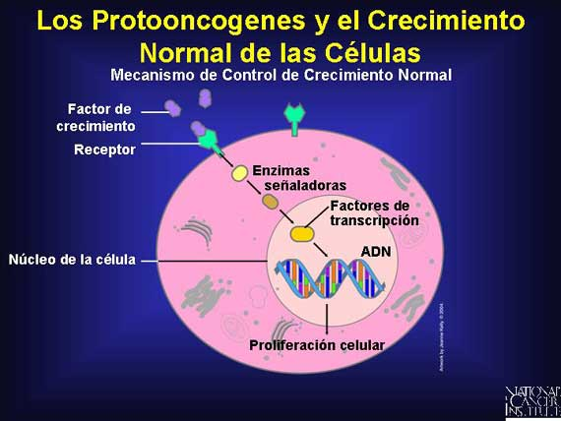

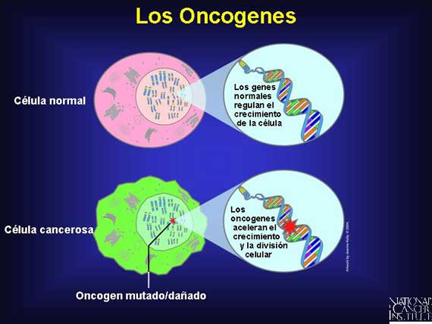

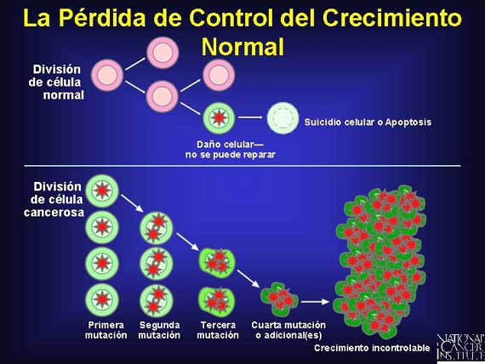

- En 1976 un grupo de investigadores japoneses buscaban venenos extraídos de las bacterias marinas y encontraron accidentalmente una molécula “estauroporina” , en forma de cruz de Malta que se unía a la mayoría de las quinasas y las desactivaba,


- Matter y Lyndon decidieron hacer una droga como la “estauroporina” para bloquear las quinasas malas.

- 1990 desarrollaron una molécula combinada que tenía especificidad, inhibía el Abl sin afectar las demás quinasas. Lydon viaja a Boston al Instituto de cáncer Dana - Foster para indagar si esta droga podría inhibir algún tipo de cáncer

- Allí conoce a Brian Ducker quien tenía pacientes con LMC. Tratan de que los abogados de las dos instituciones se pongan de acuerdo a pero fracasan.

- En 1993 Ducker abre su propio laboratorio en la Universidad de la Salud y Ciencia de Oregon, ( OHSO).

- Llama a Lydon para reiniciar contacto y este le informa que han desarrollado una molécula de mayor especifidad y selectividad, CGP57148.

- Sin explicar mucho logra que los abogados de OHSO se pongan de acuerdo con los de Ciba y recibe la droga.

- La terapia vigente para el tratamiento de la LMC era el trasplante de médula ósea o alotransplante.

- 1993, ensaya en placas de Petri y el resultado es fantástico, desparecen las células cancerosas y los glóbulos blancos buenos permanecen intactos.

- 1994, publica los resultados en “Nature Medicine” y con Lydon piden permiso a Ciba para ensayar en pacientes humanos.

- Pero… Ciba es adquirida por Sandoz para formar Novartis y hay nuevas polírticas. El desarrollo de esta droga costaría entee US$ 100MM y US$ 200MM, pero solo hay 25.000 pacientes nuevos ccada año en USA. Un mercado muy pequeño.

- 1998, después de varios viajes anuales y alianza con investigadores de UCLA, Houston y Londres, logra que le entreguen unos gramos .

- Ensaya en 54 pacientes, 53 presentan remisión.

- La droga se denomina Gleevec y como resultado pacientes a los que le diagnosticaban LMC vivían de 3 a 5 años, con Gleevec la expectativa de vida es de 30 años.

- Gleevec es un fármaco no citotóxicos, (destructor de células), que bloquea específicamente la capacidad del gen Bcr-Abl de enviar las señales que impulsan a las células anormales a dividirse y bloquear las células sanas normales.

- CANCER DE MAMA

- 1976, Se crea Genetch en California, rodeada de los científicos de Stanford, UCLA, Berkeley y Silicon Valley. Desarrollan la tecnología del “ADN recombinante” que permite implantar genes de animales en humanos y de estos a perros, creando siempre nuevos genes.

Droga: Cualquier sustancia que pueda producir un efecto sobre la fisiología animal
- Simples moléculas: agua, sal.
- Compuestos químicos complejos derivados de la naturaleza: Penicilina.
- Agentes químicos sintetizados.
Proteína: Molécula sintetizada x células que pueden producir diversos efectos en la fisiología humana.
- Insulina: células del Pancreas
- Hormona del crecimiento: células de la hipófisis.
Antes de Genetech:
- Insulina: molían entrañas de vaca y cerdo, se hacía una sopa y se extraía la proteína. Se obtenía ½ kilo de insulina de 3.600 kilos de Páncreas.
- Hormona del crecimiento: glándulas hipófisis de cadáveres humanos.
- 1982, Genetech produjo insulina humana recombinante manipulando un gen humano en una bacteria y produciendo grandes cantidades de proteína.
- 1984, Genetech descubre el gen Her – 2, moderador del crecimiento.
- 1984, Genetech desarrolla el factor cuagulante para controlar hemorragias en pacientes homofílicos.
- 1985, Genetech desarrolla la hormona del crecimiento humano.
- 1989, a Genetech se le caban las drogas posibles de obtener mediante recombinaciones.
- En 1986 Alex Ullrich, científico alemán que trabajaba para Genetech presentó en una conferencia científica en UCLA el llamado gen de Weinber, HER-2 + neu, un oncogen amarrado a una membrana celular. Genetech no sabía que hacer con este descubrimiento.
- Dennis Slamon, oncólogo de UCLA asistió a la conferencia y propuso a Ullrich ensayar el oncogen en células cancerosas.
- En los ensayos que siguieron Slamon encontró que que el cáncer de mama tenía dos tipos de gen: Her-2 + que amplificaba y volvía mas agresivo el gen de Ullrich causando metástasis, y el Her-2 -, sin efecto amplificador.
- Ullrich llevó los resultados a los inmunólogos de Genetech y les preguntó si se podría desarrollar un anticuerpo que desactivara el Her-2.
- 1988. Los inmunólogos de Genetech produjeron un anticuerpo de un ratón que desactivaba el Her-2.
- Slamon lo ensayó en placas de Petri en ratones. Funcionaba.
- Slamon y Ullrich ya tenían:
- Un oncogen: Her – 2
- Una forma de cáncer que activaba el Oncogen
- Una Droga específica.
- Genetch no quiso invertir en esa droga. Ulrich se retiró y regresó a Alemania
- 1990, finalmente después de mucho lobbying lograron fondos limitados para “humanizar” el anticuerpo.
- 1990 verano, Paul Carter, Inglés, que trabajaba en Genetech desarrolló la posible droga: Herceptin.
- 1990 invierno, en ese momento Barbara Brafield de 48 años que ya había pasado por una masectomía bilateral y seis meses de quimioterapia y estaba curada, encontró que después del accidente automovilístico en que murió su hija, nuevos bultos le salían en la base del cuello y empezaban a difundirse por todo el cuerpo. Se negó a una nueva quimioterapia, compró una licuadora y organizo viaje a México a ensayar terapias herbales.
- Slalom conoció el caso, la llamó para que formara parte del grupo de ensayo de la nueva droga pero Barbara lo rechazó.
- Slalom repitió la llamada y finalmente Barbara aceptó formar parte del grupo de 15 mujeres que incialmente recibirían la droga. Este grupo posteriormente se amplió a 35.
- Algunas murieron, pero en el caso de Barbara todas las participantes tocaban diariamente el bulto. Desapareció con todo síntoma de cáncer. Ha sobrevido 20 años y esta en perfecto estado de salud.
- Así salió al mercado el Herceptin.
- < Los supervivientes miran para atrás y ven presagios y mensajes que pasaron por alto >.

- LA REINA ROJA
En “ A través del Espejo” de Lewis Carroll la Reina Roja le dice a Alicia que el mundo cambia tan rápido bajo sus pies que para quedarse en el mismo lugar no puede parar de correr, si lo hace se cae.
El ser humano sigue el principio de Darwin, sobrevive el más fuerte adaptándose. Las células cancerosas son humanas y siguen el mismo principio
- 2000, a Jerry Mayfield le diagnostican cáncer de LMC. Lo tratan con Gleevec con excelentes resultados.

- 2003, los resultados cambian. El LMC se reprodujo, invadió la médula osea y el bazo. Investigan que pasa, analizan sus cromosomas y encuentran que las células cancerígenas mutaron y se volvieron resitentes.

- 2005 desarrollan el Desatin, un inhibidor de las quinasas que son resitentes al Gleevec. Mayfield se recupera.

Estos nuevos tratamientos han demostrado que las terapias, basadas en un estudio de la biología de las células cancerígenas, pueden ayudar a controlar mejor la enfermedad y tienen menos efectos colaterales. También sirven de inspiración para la investigación y entendimiento de la constitución básica de otras formas de cáncer con el objetivo de repetir el éxito observado con estos tratamientos contra la LMC.

- 2010 El Instituto Nacional de Cancer en Estados Unidos lista 24 nuevas drogas como terapias de administración dirigida al cáncer. Pulmón, mama, colon, próstata, sarcomas, linfomas y leucemis se ven beneficiadas.
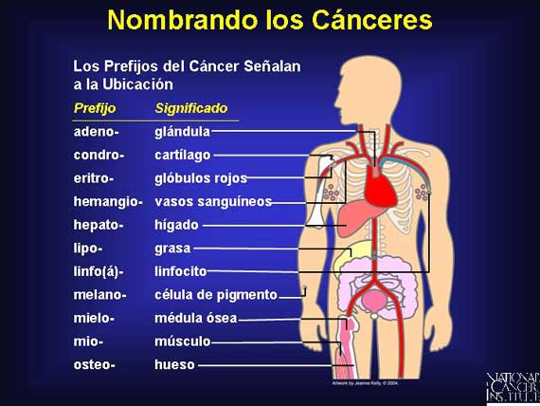

El mundo alrededor cambia: nuevos pesticidas, nuevas drogas, nuevos plásticos, nuevos cosméticos, nuevos productos alimenticios con GMO, nuevas radiaciones, nuevos magnetismos,
En 2003 se terminó el Proyecto del Genoma Humano. Se identificaron mutaciones genéticas, (ras, my, Rb, nev etc)..
Se inicó entonces el Proyecto Atlas del Genoma Humano que cartografiara hasta el último de los genes mutados. Dentro de este proyecto el Consorcio del Atlas del Genoma Humano ha analizado 13.000 genes de 11 cánceres de mama y colon.
Hasta 2009 se habían secuenciado los genes de canceres de ovarios, páncreas, melanoma, pulmón y varias leucemias.
En colon hay entre 50 y 80 genes mutados.
En páncreas entre 50 y 60.
En cerebro entre 40 y 50.
En mama han identificado 127 genes mutados, casi 1 por cada 200 del genoma humano.
Se han identificado 13 vías que se desregulan como consecuencia de un tumor canceroso.
El cáncer es un proceso lento por eso su detección temprana esfundamental en su control.

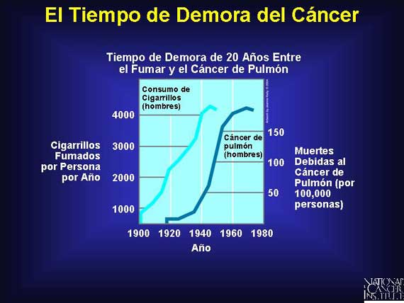

- Se han identificado seis reglas fundamentales de comportamiento de las células cancerosas.
- Autosuficiencia de las señales de crecimiento: las células cancerosas adquieren el impulso autónomo de proliferar, (ras / myc).
- Insensibilidad a las señales inhibidoras del crecimiento: las células cancerosas desactivan genes que inhiben el crecimiento, (Rb).
- Evasión de la muerte programada (apoptosis): Desactivan los genes y las vías que le permiten a la las células moris.
- Potencial de replicación ilimitado: Activan vías genéticas que las hacen inmortales aún después de varias generaciones.
- Angiogénesis sostenida: Adquieren la capacidad de obtener su propio suministro de sangre y vasos sanguíneos.
- Invasión de Tejidos y Metástasis. Adquieren la capacidad de migrar a otros órganos y colonizarlos.

- Nuevas direcciones de la Medicina Oncológica

1ª Terapeutica del Cáncer: búsqueda y aplicación de inhibidores específicos.

2ª Prevención y Detección Temprana

3ª Entendendimineto del comportamiento de los genes y del movimiento del cáncer.

- EMOCIONES

TEORÍA DE INTENSIDADES CONFLICTIVAS. 6ta Ley Biológica.

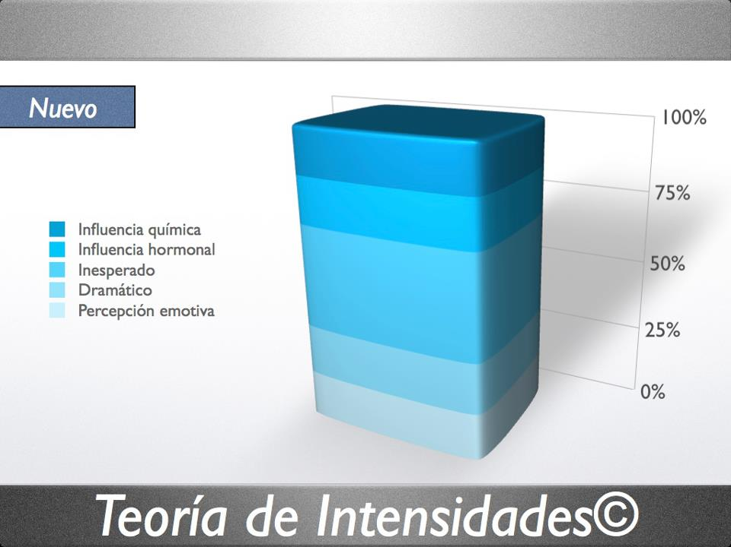
La Sexta Ley Biológica también aportó otros conceptos imprescindibles: "LA TEORÍA DE INTENSIDADES CONFLICTIVAS".
Hasta postular la teoría de intensidades conflictivas, se creía y se afirmaba con rigidez que toda alteración física lo causaba un conflicto biológico con las siguientes características: dramático, inesperado, vivido en soledad.... Es cierto que en los casos agudos observamos estas características emotivas, pero no es cierto afirmar que todas las alteraciones orgánicas se producen así, muchas se producen con otras características.
La "teoría de intensidades" nos dice que existen factores que aumentan la masa conflictiva y factores que los reducen. La emobiología contempla factores químicos, hormonales, y otros. Por ello era normal que personas enfermas no se sintiesen identificadas su conflicto con la definición de la primera ley, ya que no siempre transcurre de forma aguda.

- COACH ONCOLÓGICO
Lisa Carter es Coach certificada y tiene un B.S en Enfermería dePurdue University.
En 2003 a su marido le diagnosticaron Cáncer Testicular con metástasis a los nodos linfáticos. Afortunadamente tenían acceso al mismo médico que trató a Lance Armstrong, el Dr. Larry Einhorn y después de cirugía y 8 semanas de intensa quimoterapia el cáncer desapareció. Su padre fue diagnosticado en 2000 con LMC y estuvo en remisión hasta 2004 cuando la enfermedad regresó en forma virulente y murió.
Como consecuencia desarrolló un programa de Coach Oncológico para apoyar pacientes de cáncer y sus familias que consta de 6 pasos consecutivos:
- Entender su propio cáncer y tomarse en ello todo el tiempo necesario para conocer las implicaciones hormonales, en estilo de vida, dietarias, requerimientos del entorno, y psicológicas .
- Conocer y calificar para el caso particular los riesgos inherentes, las estrategias a seguir para fortalecer la resistencia al cáncer, las posibilidades de recurrencia y que se debe hacer. Empoderarse del proceso y tomar parte activa en él. Conocer todas las alternativas y decidir por las mas apropiadas para el caso.
- Conocer el papel de la alimentación y de los nutrientes para alcanzar una remisión temprana y una recuperación total. Definir las dietas a seguir para fortalecer el sistema inmunitario.
- El sistema inmunológico también se fortalece con un entorno limpio y saludable. Como vivir, pensar, actuar e interactuar con los demás; como limpiar el cuerpo de toxinas; el origen de los ingredientes que se utilizan el la comida; las rutinas de ejercicio físico afectan las células y por lo tanto el proceso de recuperación.
- Cultivar la Paz Interior. La relación mente / cuerpo / emociones. Suprimir el stress, la ira y los conflictos emocionales. Meditación, Yoga, Tai-Chi.
- La vida después del Cáncer. Recobrar la Felicidad. Técnicas de visualización, afirmación, respiración profunda. Técnicas de relajación como la risa, el arte, la música. La oración y la sanación espiritual.

